Министерство образования Ставропольского края
Государственное бюджетное профессиональное образовательное учреждение
Курсавский региональный колледж «Интеграл»

Методическая разработка
внеаудиторного мероприятия

«Героями не рождаются»

с. Курсавка
2023 г.

Данная разработка представляет собой методический материал для проведения внеаудиторного мероприятия в форме часа общения с целью развития у молодежи нравственных качеств: обращение к принципам Чести, Совести, Долга, Справедливости, понятиям Добра и Зла.
Методическая разработка может быть использована классными руководителями, педагогами дополнительного образования, воспитателями для проведения тематических мероприятий и классных часов.
Организация – разработчик: ГБПОУ Курсавский региональный колледж «Интеграл»
Разработчики: – Крюковский Н.К., Горовая Е.В. преподаватели ГБПОУ КРК "Интеграл"

Рассмотрена, утверждена и рекомендована к применению на заседании Методического cовета ГБПОУ КРК «Интеграл»

Протокол № 10 от 16.11.2023 г.

Председатель _______________ Тучина Н.Н.

357070 Ставропольский край,
Андроповский район,
с. Курсавка, ул. Титова, 15
тел.: 8(86556)6-39-82, 6-39-83
факс:6-39-79
kurs_integrall@mail.ru

Содержание
стр.
- Пояснительная записка 4
- Методика проведения мероприятия 5
- План мероприятия 8
- Структура мероприятия 10
5. Интернет-источники 11
Приложения 1-7
Пояснительная записка
Данная разработка представляет собой методический материал для проведения внеаудиторного мероприятия в форме часа общения с целью развития у молодежи нравственных качеств: обращение к принципам Чести, Совести, Долга, Справедливости, понятиям Добра и Зла.
Сегодня очень важно для всех – и для взрослых, и для детей – знать, что рядом с тобой живут люди, которые в любую минуту придут на помощь, «маячки», чьим подвигом можно по-настоящему восхищаться. Их пример показывает нам, как нужно беззаветно любить свою Родину и всех людей.
На протяжении всей истории России воины проявляли доблесть, честь и храбрость на полях сражений. Наша земля богата героями. Кому еще выпали такие суровые испытания? Кто еще пролил столько крови за свою независимость?
Герой России – это много или мало? Это военная хитрость или ежедневный труд над самим собой? Это молодость или старость? Это слёзы или радость? Это служение Отчизне, своей земле, семье. Это умение и безоговорочное решение отдать свою жизнь именно тогда, когда она была нужна.
Пусть же имена героев, павших и живых, вершивших бессмертные подвиги в далекие года и в операциях наших дней, убеленных сединой и совсем юных, всегда согревают наши сердца. В этой преемственности традиций мужества и патриотизма – наша гордость и наша сила.
А Герои всегда оставались и остаются рядом с нами в нашем строю. Перечислить боевые заслуги всех героев, к сожалению, не удастся. Мы постараемся осветить славный боевой путь одного, конкретного представителя поколения победителей.
Внеаудиторные мероприятия предоставляют возможность формировать положительную нравственную оценку воинской службы, воспитывать уважение к военнослужащим, выработать у обучающихся стремление служить в армии, готовность к защите Отечества, что, как никогда, актуально.
Актуальность темы мероприятия обусловлена необходимостью возрождения и развития патриотизма как главной и неотъемлемой части общенациональной идеи.
Методическая разработка содержит все этапы подготовки и проведения мероприятия с обучающимися 14-17 лет.

Методика организации и проведения внеаудиторного мероприятия
Мероприятие в форме часа общения направлено на формирование представления таких понятий, как «мужество», «героизм», «гражданский долг». Рассуждения по вопросам кого мы считаем героем в современном обществе, какими определенными духовными (нравственными) качествами должен обладать человек, способный приходить на помощь в чрезвычайной ситуации, заставляет обучающихся обратить внимание на свой внутренний мир, отношение к людям, способность или неспособность совершать самоотверженные поступки.
Следует также учесть, что предварительная подготовка, распределение обязанностей среди обучающихся, подбор материала, видеосюжетов, оформление кабинета, техническое оснащение - играет большое значение в развитии их креативных способностей, а также в сплочении группы, формировании коллектива, в развитии чувства долга и ответственности за порученное дело.
Продолжительность мероприятия 80– минут.
Методика организации и проведения внеаудиторного мероприятия, включает в себя четыре этапа:
1. конструирование мероприятия;
2. подготовительный этап;
3. этап проведения мероприятия;
4. анализ проведенного мероприятия.
I этап – конструирование:
- определение тематики, содержания мероприятия;
- постановка цели, определение образовательных, развивающих, воспитательных, методических и здоровьесберегающих задач;
- выбор средств и методов проведения;
- определение формы мероприятия.
II этап – подготовительный:
со стороны преподавателей:
- информирование о предстоящем мероприятии (объявление);
- подбор материалов, необходимых для реализации мероприятия (составление вопросов викторины, поиск и набор презентационного материала, видеоролика);
- написание сценария;
- подготовка места проведения мероприятия (техническое обеспечение);
III этап – проведение
Мероприятие начинается со вступительного слова преподавателя приветствие, сообщение темы, цели, задач мероприятия). Далее идёт представление участников конкурса. Основная часть начинается со вступительного слова преподавателя об истории воинского подвига. Составление портрета современного героя.
IV этап – анализ
После проведения мероприятия необходимо его проанализировать по следующим критериям: наличие цели, актуальность и современность темы, целесообразность использованных форм, методов, приемов и средств, направленность, глубина и научность мероприятия, соответствие возрастным особенностям, подготовленность преподавателя и обучающихся к работе, организованность и четкость ее проведения.

Данное внеклассное мероприятие проводится в кабинете, оснащенном автоматизированным рабочим местом преподавателя с возможностью использования компьютерных технологий.
Продолжительность занятия 80 минут.
Форма проведения - круглый стол
Занятие предусматривает групповую форму работы, в рамках которой можно организовать конструктивное общение и сотрудничество.
Предварительная подготовка со стороны преподавателя включает в себя следующее: подбор материала, подготовка презентаций и видеороликов, консультация докладчиков по теме, оформление кабинета. Предварительная подготовка со стороны обучающихся: подготовка докладов и презентационного материала на тему мероприятия.

План внеаудиторного мероприятия

Тема: «Героями не рождаются»
Цели:
- создать условия для проведения самоанализа у обучающихся внутренних нравственных качеств, определяющих способность приходить на помощь в чрезвычайной ситуации.

Задачи:

1.Образовательная – формировать представление обучающихся об образе героя нашего времени, гражданском долге, мужестве, героизме;

2.Развивающая – развитие интереса к истории нашего Отечества, его героическому прошлому и настоящему;

3.Воспитательная – воспитание у обучающихся чувства патриотизма, любви к Родине, уважения к Российской армии, готовности к служению Отечеству, формирование позитивной оценки таких качеств, как гражданственность, чувство долга.
4. Методическая – совершенствование методики проведения внеаудиторных мероприятий для обучающихся разных специализаций.

5.Здоровьесберегающая – способствование охране и укреплению физического и психического здоровья обучающихся и создание благоприятной эмоциональной атмосферы в коллективе обучающихся

Форма проведения: час общения, круглый стол
Методы проведения: репродуктивный, поисковый, беседа.
Методическое обеспечение:
Материалы поисково-исследовательских работ «Героизм и мужество рядового полиции Дениса Шибалова». Презентация «Героями не рождаются». Видеосюжеты «Герой нашего времени», «Герои в реальной жизни. Достойные поступки», «Созвездие Мужества 2021. Церемония награждения»
Участники: обучающиеся 14-17 лет.
Присутствующие: участник ВОВ (дети войны), труженики тыла, представители в/ч, полиции.

Средства обучения и оборудование: компьютер, проектор, иллюстрации, видеоролик, презентации, рефераты
Продолжительность занятия -80 минут

Структура мероприятия
1.Вступительное слово преподавателя. (Приложение № 1)
2.Выступления учащихся. (Приложение № 2)
3.Составление характеристического портрета героя по листу опросчику. (Приложение № 3)
4. Викторина «Знатоки военной техники (Приложение № 4)
5.Рассказ ветеранов боевых действий и полиции о сотрудниках, погибших при выполнении служебного долга. (Приложение № 5)
6. Мастер класс «Изготовление свечей» (Приложение № 6)
7.Подведение итогов мероприятия. Исполнение песни. (Приложение № 7)

Интернет - источники
- http://kupidonia.ru/ - Купидония, познавательный портал, дата обращения 29 10 2021г
- http://wikipedia.ru – Википедия, дата обращения 29.10.2021г.
- http://lib.ru – Библиотека, дата обращения 29.0110.2021г.
Научная библиотека КиберЛенинка: http://cyberleninka.ru/article/n/geroizm-v-predstavlenii-studencheskoy-molodezhi#ixzz4d8qkZgJz
http://kdnzp.midural.ru/files/analiticheskijj_otchet_istochniki_i_faktory_f.pdf
https://www.youtube.com/watch?v=Ygzvlv2blnc

Приложение1
Организация начала мероприятия. Показ короткого видеосюжета-заставки из серии фильмов «Герои нашего времени». Текст в ролике читает известный артист театра и кино Сергей Шакуров: «…они не купаются в лучах славы, не просят привилегий и уж тем более вознаграждений, их не встретишь на светских приемах и масштабных парадах. Эти люди считают, что просто выполняют свою работу - искренне и честно. И в этом нет ничего героического, но все-таки они герои, герои нашего времени. И страна должна знать их в лицо…»
Преподаватель:
Уважаемые ребята, гости! Начать беседу хотелось бы словами Р. Эмерсона «Герой не храбрее обычного человека, но сохраняет храбрость на пять минут дольше». Понятия «долг», «честь» неразрывно связаны с понятиями «подвиг» и «герой». Во все времена люди вкладывали в эти слова всё самое положительное и ценное. Поступки человека не проходят бесследно, всё оценивается с позиции пользы для своего Отечества и народа. Добро, трудолюбие, человеколюбие и любовь к Родине было ценно во все времена. Зло не может совершить добрые дела.
Сегодня мы проводим встречу, на которой мне бы хотелось, чтобы вы задумались о том, кто он - «Герой нашего времени»? Какими внутренними качествами должен обладать человек, который, не задумываясь, приходит на помощь в ситуации опасности. А также составим портрет героя, определим качества, необходимые для совершения подвига. И вспомним тех, кто совершал героический поступок ценой собственной жизни.
Показ видеосюжета «Герои в реальной жизни. Достойные поступки».
В ролике идет речь о десяти самых известных всему миру героических поступках за последнее десятилетие. На первом месте героический поступок юного семилетнего мальчика из Севастополя - Жени Табакова, который бесстрашно бросился защищать свою двенадцатилетнюю сестру и погиб от рук преступника. Был награжден орденом Мужества посмертно.
Преподаватель:
- Герой нашего времени, какой он?
- Сколько лет должно быть человеку, который совершает подвиг?
Удивительно, но в наши времена дети часто бывают храбрее взрослых.
Показ видеосюжета – заставки с ХIII Всероссийского фестиваля «Созвездие Мужества 2021» к церемонии награждения в различных номинациях: «Лучший пожарный», «Лучший спасатель», «Лучший горноспасатель», «Лучший пиротехник», «Лучший пилот самолета», «Лучший водолаз», «Лучший кинолог», «Дети-герои».
Приложение 2
Преподаватель:
Слово предоставляется учащимся, которые рассказывают о героических поступках детей, впоследствии награжденных на ХIII Всероссийском фестивале «Созвездие Мужества 2021» в г. Москве.
Выступление учащихся:
Обучающийся №1:
Первым медаль получил 9-летней Данила Черенев которого торжественно наградили за проявление мужества в экстремальной ситуации. Он стал одним из 106 юных героев, которых выделил Совет Федерации Федерального Собрания РФ.
Летом 2021 года Данил спас 10-летнюю Киру Калинину, которая провалилась в яму с кипятком на улице Северо-Садовой. Тогда произошел прорыв теплосети, и под девочкой провалилась плита. Кира оказалась в яме с кипятком, получив ожог 40% тела. Благодаря тому, что рядом оказался Данил, ее удалось спасти.
Данил Черенев помог девочке выбраться, несмотря на поднимающийся из ямы обжигающий пар. Как рассказал юный герой, он ни секунды не раздумывал, когда Кира оказалась в беде. Свой поступок он не считает чем-то особенным и уверен, что так должен был поступить любой на его месте
Медаль третьекласснику лично вручил Герой России, глава Комитета СФ по обороне и безопасности Виктор Бондарев.
12-летний Константин Калинин из Улан-Удэ приехал навестить дедушку, который недавно перенес инсульт. Неожиданно к пожилому мужчине нагрянули нетрезвые соседи по общежитию и стали вымогать у него деньги. Костя дал отпор хулиганам, за что четверо взрослых стали избивать его. Мальчик успел вырваться и босиком добежал до ближайшего торгового центра, где ему удалось позвонить в полицию.

Преподаватель: Многие истории детского героизма связаны со спасением утопающих.
Обучающийся №2:
Пятиклассник Мансур Боев из Абакана гулял с друзьями на берегу канала, когда увидел, что двое детей пытаются выплыть, к ним на помощь пришла девочка, однако вскоре все трое начали тонуть. Мансур бросился в воду и помог выбраться на берег сначала девочке, а затем вернулся и вытащил поочередно из воды обоих мальчиков, один из которых уже находился под водой. Матвей Лемп и Артем Титов из Алтайского края заметили женщину с детьми, которых уносило речным потоком. Благодаря ребятам женщина и пятеро детей от 8 до 11 лет были спасены. А десятилетний Максим Тюрин из Нестерова в Рязанской области спас из проруби семилетнего мальчика. Он подобрался к нему по льду и за руки вытащил из воды.
Церемония традиционно проходит в Москве, незадолго до Дня народного единства, но из-за пандемии ковида она второй раз подряд была организована в формате телемоста. Школьников из разных регионов страны на церемонии награждения поздравила Председатель Совета Федерации Валентина Матвиенко, поблагодарила детей за отвагу.
«Я хочу вас за это поблагодарить, за то, что вы не стали равнодушными к чужой беде, спасали людей из воды, из огня, защищали людей от агрессивных животных», - подчеркнула она.
Министр обороны России Сергей Шойгу назвал ориентиром для молодежи героические поступки школьников. Его статс-секретарь Николай Панков зачитал детям поздравление от имени министра.
«В этом году среди героев есть и юнармейцы. В критических обстоятельствах они применили полученные знания, поспешив на помощь людям, попавшим в беду. Дорогие ребята, все люди в погонах восхищаются вашими поступками, мужеством и героизмом», - процитировал Панков слова Шойгу. Всем детям-героям вручили медаль «За проявленное мужество». Просмотр видеосюжета с церемонии награждения.

Приложение 3

Преподаватель: Давайте вернемся к нашему главному вопросу (раздаются опросники). Обсуждение вместе с обучающимися.
Вопрос для всех | Задай вопрос самому себе
1. Какими качествами должен обладать человек? | 1.Есть ли эти качества у меня?
2.Героями рождаются? | 2.Можно ли воспитать эти качества в себе?
3.Люди каких профессий чаще других совершают мужественные, героические поступки? | 3.Есть ли у меня потребность помогать слабым, беззащитным, находящимся в безысходном положении?

Герой нашего времени, какой он?
Конкретных характеристик, признаков и критериев для определения героя нет, им может быть любой человек. Но определенные качества характера необходимы для совершения подвига. Давайте нарисуем с вами словесный портрет героя по следующему плану.
Портрет героя: внешность, возраст, профессия, воспитание, место рождения, черты характера.
Преподаватель:
Что же означают такие слова как мужество, героизм, давайте обратимся к толковому словарю:
Мужество – храбрость, присутствие духа в опасности.
Героизм – отвага, решительность и самопожертвование в критической обстановке.
Зачем нужны эти качества? (спасение чьих-то жизней). Но мы знаем, что героический поступок совершается часто ценой собственной жизни.

Показ видеосюжета:

Магомед Нурбагандов
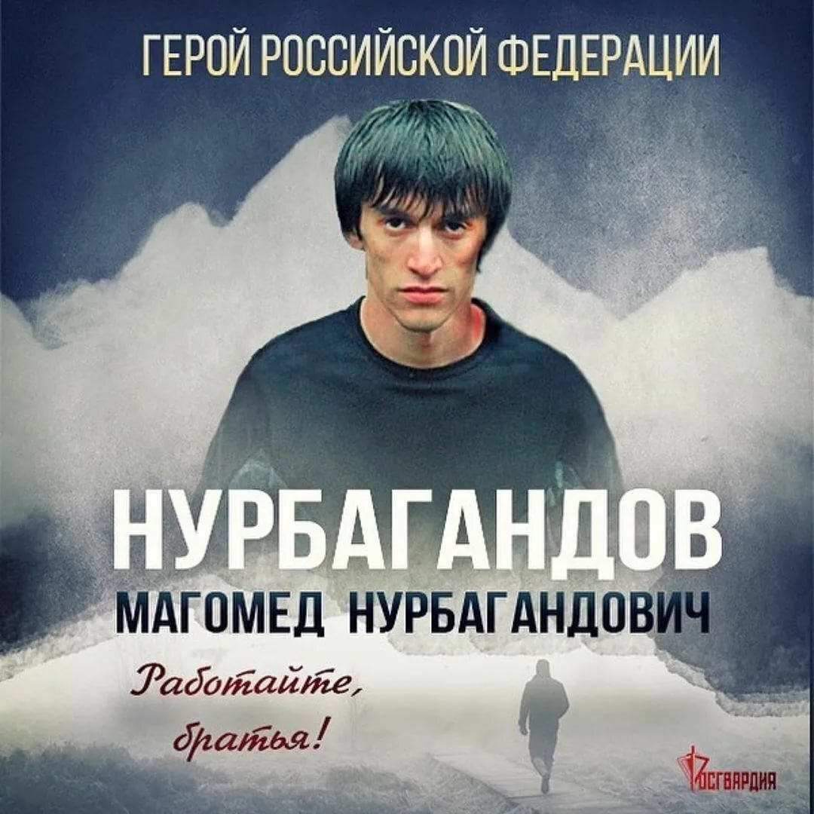
Герой России (посмертно) Магомед Нурбагандов погиб 10.07.2016, но даже перед лицом смерти продолжал исполнять свой долг. Не испугавшись вооружённого врага, отказался выполнить его требования и остался верен присяге. Его простая фраза: «Работайте, братья!» стала такой нужной и незаменимой для тех, кто носит погоны.

Молошняк Владислав
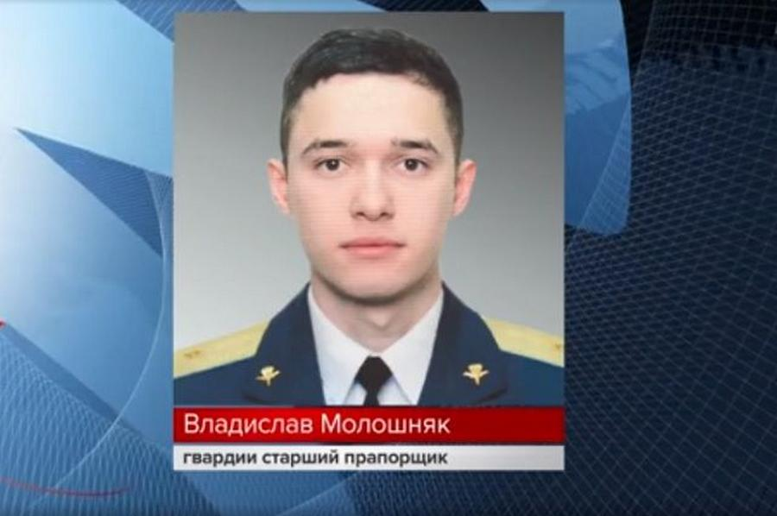
Ставропольский десантник представлен к награде за героизм во время спецоперации на Украине
Уроженец села Воздвиженского Ставропольского края Владислав Молошняк вывел из-под огня националистов несколько десятков боевых товарищей. О подвиге героя сообщили в Министерстве обороны РФ.
27 февраля батальонно-тактическая группа 247-го гвардейского десантно-штурмового Кавказского казачьего полка прорывалась к мосту через реку Днепр и попала в засаду. В машину, где находился старший прапорщик, попала противотанковая граната.
Военнослужащий был контужен и получил сильные ожоги, но, несмотря на это, вытащил из горящей техники раненого механика-водителя и доставил его в безопасное место. Затем Владислав Молошняк продолжил эвакуацию пострадавших сослуживцев. Всего он вывел из-под обстрела 60 человек.
Следующие истории об истинно достойных людях, которых нельзя не уважать. Они следовали определённым духовным (нравственным) принципам: принципам чести, совести, долга, справедливости. О них мы должны помнить.
Обучающимся рассказывают о наших жителях района, сотрудниках полиции, и о их героических поступках. Рассказывают сослуживцы и друзья.
Преподаватель:
Все эти судьбы и истории, которыми мы вам сегодня рассказали и поделились – это только маленькая часть того, что называется героизмом." Герой не совершает подвиг «на показ», он просто не может по-другому, это у него в крови. Он живет, согласно своему кодексу чести. Герою свойственны воля, мудрость, сострадание". "Герой - это человек, способный на шаг в неизвестность. Создающий себя, свой день. И окружающий мир он наполняет делами, а не разговорами".
Их имена часто не помнят, зато в памяти многих героические поступки, которые они совершили. Ребята, ответьте на вопрос: Каждый ли человек может стать героем? (Герой - это обычный человек, любой из нас. Тот, кто храбр, мужественен, добр, любит людей и трепетно относится к своей Родине.) Не каждый способен стать героем, но каждый должен любить свою Родину, Человека, Бога (для верующих). Каждый должен быть честным и мужественным. Все эти чувства не рождаются вместе с человеком, а воспитываются в процессе жизни. А в качестве призыва я прочитаю вам стихотворение Э. Асадова «Учитесь», которое заканчивается следующими строками: С готовой, красивой душой навек отнюдь не рождается человек. Ничто ведь само не строится. Уверен, что скромником и бойцом, отзывчивым, умницей, храбрецом учатся и становятся! Но как это сделать? Легко сказать! Как сделать? А душу тренировать на искренность, на заботы. Как в спорте, как в музыке, как в труде тренаж нужен людям везде-везде. Вот так и берут высоты. Высоты всяческой красоты, любви и действительной доброты. И нечего тут стыдиться! Ведь ради того, чтоб не зря весь век носили мы звание Человек. Стоит, друзья, учиться!

Викторина «Знатоки военной техники» (правильные ответы)
1. Какой «хищник» не воевал за немецкую армию во Второй Мировой войне?
Лев
Пантера
Тигр
2. Какое неофициальное название бесствольных систем полевой реактивной артиллерии, появившихся во время Второй Мировой войны, у Советской Армии?
Танюша
Андрюша
Катюша
3. Какой один из крупнейших мировых издателей и разработчиков компьютерных игр создает игры, посвященные различной военной технике, а также боям между различными видами военной техники?
Infinity Ward
Wargaming.net
Valve Corporation
4. Как называется совокупность количественных характеристик единицы военной техники или оружия, описывающих её возможности?
ТТХ
ТД
ТЗ
5. Какого вида танков не существует?
Огнеметный
Летающий
Средний
6. Как называется российский атомный подводный ракетоносный крейсер, затонувший у берегов Баренцева моря в 2000 году?
Нижний Новгород
Курск
Севастополь
7. Как назывался тип линейного корабля японского императорского флота времен Второй Мировой войны, являющийся самым большим в то время линкором?
Херю
Ямато
Сёкаку
8. К какому виду танков относился легендарный советский Т-34?
Средний
Малый
Большой
9. Какая машина не является транспортно-боевой?
БМП
БМВ
БТР
10. Как называется вид военной техники, способный передвигаться как по земле, так и по воде?
Аллигатор
Амфибия
Вездеход

Конкурс «Слово военной тематики»
Командам предлагается ответить на вопросы военной тематики и продемонстрировать ответ, используя предложенные наборы букв, каждый участник может брать только одну букву.
Вопросы:
- Подразделение, насчитывающее около ста человек? (Рота)
- Подразделение, имеющее свой номер и знамя? (Полк)
- Механизированное транспортное средство, снабженное всеми видами огневой поддержки (Танк)
- Элемент обмундирования, который ранее был предназначен для защиты воина от удара мечом (Погон)
- Взрывчатое вещество (Тол)

Приложение № 4

Мастер класс по изготовлению свечей
Процесс изготовления блиндажных свечей
Для изготовления блиндажной свечи потребуется:
- Консервная банка
- Гофрокартон для фитиля
- Парафин марки П-2 (пищевой) / парафин пищевой стружка. Допустимо использование парафинов марки Т1 и Т-2.
- Примерный расчёт: на банку (от консервированного зелёного горошка) объёмом 425 мл уйдёт 250 грамм парафина. Время горения около 5,5 часов.
Подготовка к работе:
- Консервная банка. Банка должна быть из негорючего материала!
Лучше всего подойдут консервные банки из жести/стали самооткрывающиеся – тогда не будет рваных краёв.
Оптимальный объём банки 0,4 – 1 литр для использования в качестве блиндажной плиты для разогрева пищи.
- Гофрокартон для фитиля. Используем тонкий гофрокартон.
Перед разделкой упаковок/коробок из картона, снимаем с них весь скотч, термоплёнку, самоклеящиеся этикетки, стрейчплёнку, и другие пластики.
- Парафин бывает разных марок. Используем пищевой П2. Допустимо использование парафинов марки Т1 и Т-2. Возможно использовать огарки церковных свечей (при плавлении на водяной бане фитили осядут), свечи любые, воск от пасечников. Не подходит медицинский парафин для процедур парафинотерапии!!!
Технология изготовления:
- Готовим банку: очищаем от остатков содержимого, моем, сушим, т.к. при контакте расплавленного парафина с водой может произойти разбрызгивание капель парафина! При наличии острых краёв – загибаем их внутрь банки или стачиваем.
- Делаем фитиль из гофрокартона. Перед использованием гофрокартона проверяем как он горит на небольшом кусочке. Сворачиваем фитиль улиткой/спираль», оставляя промежутки между слоями картона, для заполнения их парафином. Для удержания спирали в скрученном состоянии, с сохранением промежутков. Фитиль сворачиваем спиралькой и вкладываем в банку. Сверху вставляется запальный фитиль из того же гофрокартона высотой 5 см и шириной 1/2 – 1/3 диаметра банки, чтобы легче было зажигать. Важно! Спиральку из картона НЕ заливаем полностью парафином, а оставляем 0,3-1,0 сантиметра от его поверхности.
Приложение № 6

Ученик
Родина – слово большое, большое!
Пусть не бывает на свете чудес,
Если сказать это слово с душою,
Глубже морей оно, выше небес!
В нем умещается ровно полмира:
Мама и папа, соседи, друзья.
Город родимый, родная квартира,
Бабушка, школа, котенок … и я.
Зайчик солнечный в ладошке,
Куст сирени за окошком
И на щечке родинка –
Это тоже Родина.
Преподаватель:
Ребята, давайте с вами вместе, подведем итог и выведем для себя кто же он –герой нашего времени. Он – это обычный человек, один из нас. Он храбрый, мужественный, профессионал, любит людей и любит жизнь, любит свою Родину и своих близких. Тот, кто храбр, мужественен, добр, любит людей и трепетно относится к своей Родине. Такие люди обладают высочайшими человеческими качествами, которые и делают их героями! Конкретных характеристик, признаков и критериев для определения героя нет, им может быть любой человек, который любит свою Родину.
Так трудно ли быть героем? Нет! Нужно просто делать своё дело и вести себя так, чтобы, посмотрев на тебя, поняли: всегда можно жить порядочно.
Герой – это тот, кто творит жизнь вопреки смерти, кто побеждает смерть.
Герои Родины — как много в этом смысла!
И честь, и храбрость в этих двух словах.
Героями нельзя стать слишком быстро,
Герой лишь тот, кому неведом страх.
Всем тем, кто храбро воевал с врагами,
Кто мужествен, решителен и смел,
Кто свершил немало важных дел,
Присвоить можно звание героя!
Героями не рождаются, героем может стать каждый из нас, если будет жить в мире с собой и другими.

Заключение
Закончить наше мероприятие я хочу словами А. Толстого «Станут ли такие понятия как патриотизм, патриот, чувство долга, Родина, отчизна, гражданин значимыми для вас?
Давайте задумаемся: какой станет наша жизнь, если из русского языка, из нашего сознания исчезнут такие понятия, дорогие сердцу настоящего патриота и гражданина своей Родины. Раздумья о Родине самые важные минуты в становлении гражданина, в познании и поиске своего места в жизни»
Подобные мероприятие патриотической направленности, посвященные темам нравственности, уроки, преследуют решение следующих конкретных целей: формирование представление обучающихся о гражданском долге, мужестве, героизме, способствуют формированию у молодежи внутренних качеств, определяющих способность приходить на помощь в чрезвычайной ситуации, усвоению социальных норм и ценностей общества, обогащение духовного мира.
Данное мероприятие является неотъемлемой частью государственной программы гражданского и патриотического воспитания современной молодежи. Реализуя в техникуме ряд последовательных и продуманных мероприятий для формирования образа настоящего героя и последующей его популяризации, мы решаем глобальные нравственные задачи.

